Visoka škola strukovnih studija za informacione i komunikacione tehnologije u Beogradu

Visoka ICT škola



Predmet: Web Programiranje 1 Student: Jovan Šinik

Predmetni Profesor: Nenad Kojić Indeks Studenta: 70/20

Predmetni asistenti: Luka Lukić, Milena ČančarevićSadržaj:

1. Uvod
   1. Korišćeni programski jezici
   2. Opis funkcionalnosti
   3. Template
2. Organizacija
   1. Organizaciona šema
   2. Mapa sajta
3. JS kod

# Uvod

Sajt je rađen za predmet Web Programiranje 1. Dizajn sajta je preuzet sa sajta: <https://templatemo.com/tm-567-nomad-force> , pa dodatno uređen.

1.1. Korišćeni programski jezici :

HTML,

CSS,

Javascript.

Koriscene biblioteke :

JQuery (JavaScript),

Magnific Popup Plugin,

AOS plug-in.

Okruženje:

Visual Studio Code.

1.2 Opis funkcionalnosti

**“Home”**

Navigacioni meni u header-u ispisan je dinamički, koji je fiksiran I prati skrolovanje stranice. Navigacioni hamburger meni za manje ekrane.

**“About”**

Tekst je ispisan dinamički preko JavaScript-a.

Dinamički ispisane fotografije u slajderu.

**“Portfolio”**

Sve fotografije ispisane dinamički preko JavaScript-a. Prilikom klika na bilo koju fotografiju otvara se link sa istom slikom, gde nam je moguć prelazak sa fotografije na fotografiju pomoću Magnific Popup Plugin-a.

**“Events”**Divovi koji se ponavljaju su dinamički ispisani.Kada se pređe mišem preko fotografija, pojavljuje se animacija u boji-border bottom.

**“Contact”**

Dinamički ispisani: Radio Button, Checkbox i elementi Dropdown liste. Prilikom selektovanja Radio Button-a, pojavljuje se div sa Checkbox poljima, pomoću jQuery-a, sa animacijom.

Prilikom klika na dugme „Send Message“ izvršava se validacija podataka. Ukoliko dođe do grešaka, ispod polja gde se greška dogodila, ispisaće se poruka, sa dodatnim uputstvom za uspešan unos. U suprotnom ispod dugmeta će se pojaviti poruka.

Primer: „Thanks {dinamički upisano ime korisnika}, we will reach You as soon as possible!“

**“Author”**

Na sekciji autor se nalaze informacije o autoru sajta. Sekcija je obrađena AOS bibliotekom.

Ispod sekcije prikazana mapa sa adresom kompanije.

**“Footer”**

Dinamički ispisane ikonice u footer-u.

**Ostatak obrade putem Js**

Prilikom učitavanja sajta nakon 5 sekundi pojavljuje se modal sa obaveštenjem o popustu. Kada se skroluje na ostatak sajta pojavljuje se strelica u donjem levom uglu, koja služi za vraćanje na vrh strane. Ceo sajt je obrađen pomoću AOS biblioteke.

1.3 Template

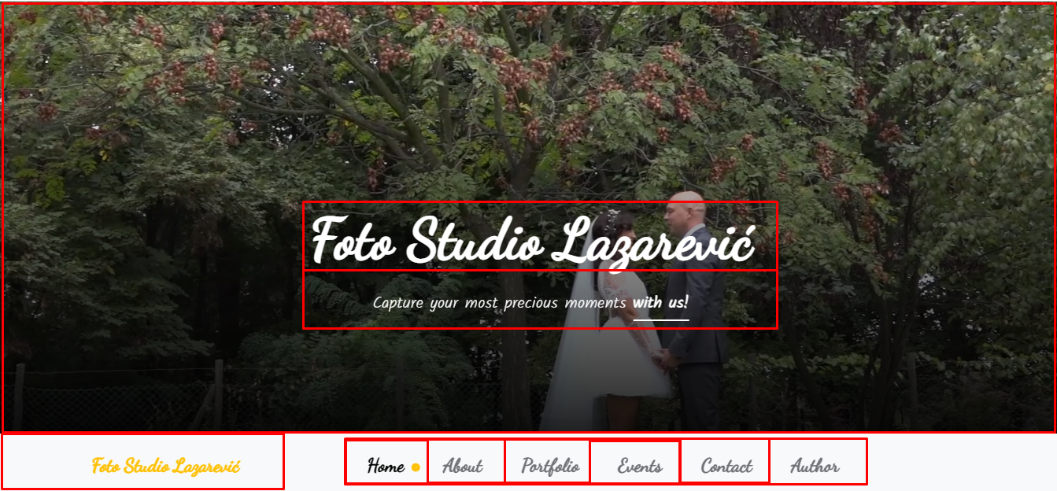

<!DOCTYPE html>

<html lang="en">

    <head>

        <meta charset="utf-8" />

        <meta name="viewport" content="width=device-width, initial-scale=1" />

        <meta charset="utf-8" />

        <meta name="description" content="website about PhotoStudio" />

        <meta name="author" content="Jovana Ćirić" />

        <meta name="keywords" content="Photography, Wedding, Birthdays, Video"/>

        <meta name="language" content="English"/>

        <title>Foto Studio Lazarević</title>

        <link rel="icon" href="images/people/logo.jpg" />

        <!-- CSS FILES -->

        <link rel="stylesheet" type="text/css" href="plugin/FlexSlider/flexslider.css" /><link rel="preconnect" href="https://fonts.googleapis.com">

        <link rel="preconnect" href="https://fonts.gstatic.com" crossorigin>

        <link href="https://fonts.googleapis.com/css2?family=Dancing+Script:wght@500&family=Kalam:wght@300&display=swap" rel="stylesheet">

        <link href="css/bootstrap.min.css" rel="stylesheet" />

        <link href="css/bootstrap-icons.css" rel="stylesheet" />

        <link rel="stylesheet" href="css/magnific-popup.css" />

        <link href="css/aos.css" rel="stylesheet" />

        <link href="css/templatemo-nomad-force.css" rel="stylesheet" />

    </head>

    <body>

        <main>

            <section class="hero" id="home">

                <div class="heroText">

                    <h1 class="text-white mt-5 mb-lg-4" data-aos="zoom-in" data-aos-delay="800">

                        Foto Studio Lazarević

                    </h1>

                    <p class="text-secondary-white-color" data-aos="fade-up" data-aos-delay="1000">Capture your most precious moments <strong class="custom-underline">with us!</strong></p>

                </div>

                <div class="videoWrapper">

                    <video autoplay="" loop="" muted="" class="custom-video">

                        <source src="videos/vencanje.mp4" type="video/mp4" />

                        Your browser does not support the video tag.

                    </video>

                </div>

                <div class="overlay"></div>

            </section>

            <nav class="navbar navbar-expand-lg bg-light shadow-lg">

                <div class="container">

                    <a class="navbar-brand" href="index.html">

                        <strong>Foto Studio Lazarević</strong>

                    </a>

                    <button class="navbar-toggler" type="button" data-bs-toggle="collapse" data-bs-target="#navbarNav" aria-controls="navbarNav" aria-expanded="false" aria-label="Toggle navigation">

                        <span class="navbar-toggler-icon"></span>

                    </button>

                    <div class="collapse navbar-collapse" id="navbarNav"></div>

                </div>

            </nav>

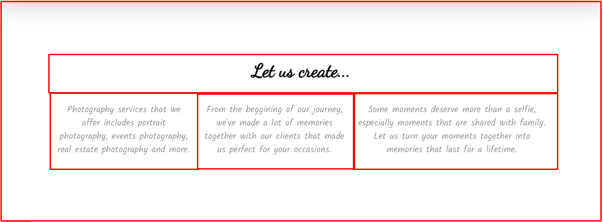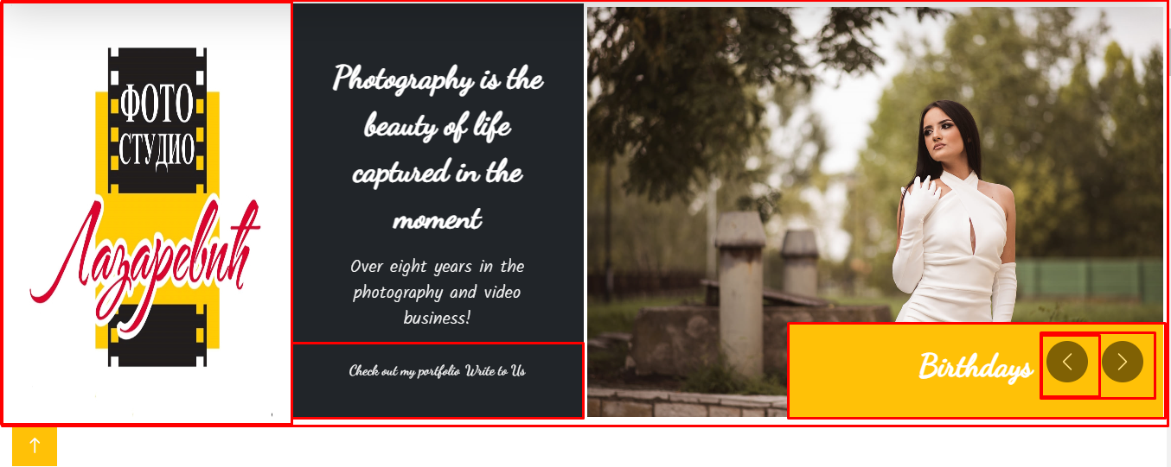

<section class="section-padding pb-0" id="about">

                <div class="container mb-5 pb-lg-5 appear">

                    <div class="row">

                        <div class="col-12">

                            <h2 class="mb-3">Let us create...</h2>

                        </div>

                        <div class="col-lg-12 col-12 mt-3 mb-lg-5" id="text"></div>

                    </div>

                </div>

                <div class="container-fluid">

                    <div class="row">

                        <div class="col-lg-3 col-12 p-0">

                            <img src="images/people/logo.jpg" class="img-fluid about-image" alt="" />

                        </div>

                        <div class="col-lg-3 col-12 bg-dark">

                            <div class="d-flex flex-column flex-wrap justify-content-center h-100 py-5 px-4 pt-lg-4 pb-lg-0">

                                <h3 class="text-white mb-3" data-aos="fade-up">Photography is the beauty of life captured in the moment</h3>

                                <p class="text-secondary-white-color" data-aos="fade-up">Over eight years in the photography and video business!</p>

                                <div class="mt-3">

                                    <a href="#portfolio" class="text-white custom-link" data-aos="zoom-in" data-aos-delay="100">Check out my portfolio</a>

                                    <a href="#contact" class="text-white custom-link" data-aos="zoom-in" data-aos-delay="300">Write to Us</a>

                                </div>

                            </div>

                        </div>

                        <div class="col-lg-6 col-12 p-0">

                            <section id="myCarousel" class="carousel slide carousel-fade" data-bs-ride="carousel">

                                <div id="slider" class="carousel-inner pictures-slide">

                                    <div class="flexslider" id="inputImg">

                                    </div>

                                </div>

                                <button class="carousel-control-prev" type="button" data-bs-target="#myCarousel" data-bs-slide="prev">

                                    <span class="carousel-control-prev-icon" aria-hidden="true"></span>

                                    <span class="visually-hidden">Previous</span>

                                </button>

                                <button class="carousel-control-next" type="button" data-bs-target="#myCarousel" data-bs-slide="next">

                                    <span class="carousel-control-next-icon" aria-hidden="true"></span>

                                    <span class="visually-hidden">Next</span>

                                </button>

                            </section>

                        </div>

                    </div>

                </div>

            </section>

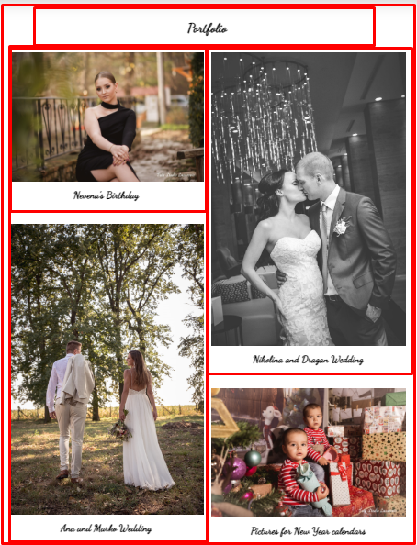

<section class="section-padding" id="portfolio">

                <div class="container">

                    <div class="row">

                        <div class="col-12">

                            <h2 class="mb-5 text-center" data-aos="fade-up">Portfolio</h2>

                        </div>

                        <div class="col-lg-6 col-12">

                            <div class="portfolio-thumb mb-5 insert" data-aos="fade-up"></div>

                            <div class="portfolio-thumb insert" data-aos="fade-up"></div>

                        </div>

                        <div class="col-lg-6 col-12">

                            <div class="portfolio-thumb mt-5 mt-lg-0 mb-5 insert" data-aos="fade-up"></div>

                            <div class="portfolio-thumb insert" data-aos="fade-up"></div>

                        </div>

                    </div>

                </div>

            </section>

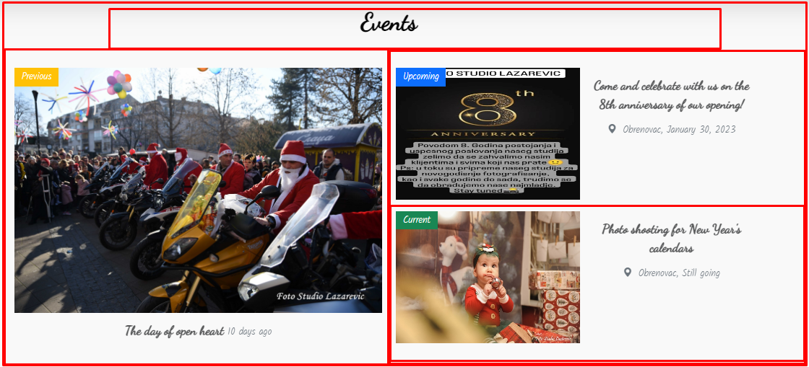

<section class="news section-padding" id="events">

                <div class="container">

                    <div class="col-12">

                        <h2 class="mb-5 text-center" data-aos="fade-up">Events</h2>

                    </div>

                    <div class="row">

                        <div class="col-lg-6 col-12 mb-5 mb-lg-0">

                            <div class="news-thumb news-image-hover news-image-hover-warning" data-aos="fade-up">

                                <img src="images/news/openHeart.jpg" class="img-fluid large-news-image news-image" alt="" />

                                <div class="news-category bg-warning text-white">Previous</div>

                                <div class="news-text-info">

                                    <h5 class="news-title news-title-link">

                                        The day of open heart

                                    </h5>

                                    <span class="text-muted">10 days ago</span>

                                </div>

                            </div>

                        </div>

                        <div class="col-lg-6 col-12" id="eventSpace">

                        </div>

                    </div>

                </div>

            </section>

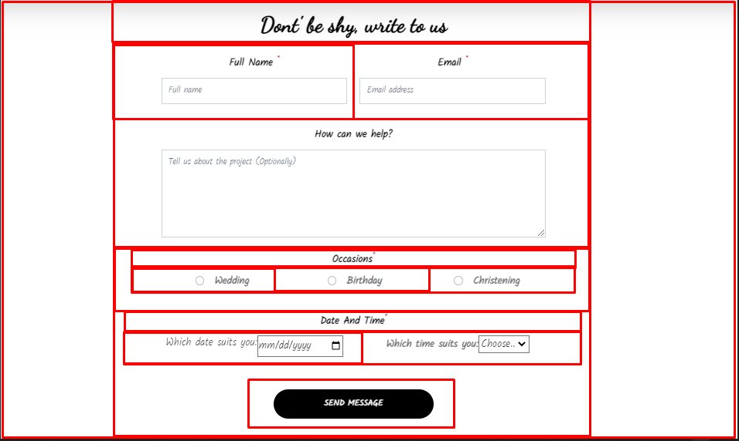

<section class="contact section-padding" id="contact">

                <div class="container">

                    <div class="row labelname">

                        <div class="col-lg-7 col-12 mx-auto">

                            <h2 class="mb-4 text-center" data-aos="fade-up">Dont' be shy, write to us</h2>

                            <form action="#" method="post" class="contact-form" id="form" role="form" data-aos="fade-up">

                                <div class="row">

                                    <div class="col-lg-6 col-6 formDesigneTitle">

                                        <label class="form-label">Full Name <sup class="text-danger">*</sup></label>

                                        <input type="text" name="name" id="name" class="form-control" placeholder="Full name" required />

                                        <p class="show-validated"></p>

                                    </div>

                                    <div class="col-lg-6 col-6 formDesigneTitle">

                                        <label class="form-label">Email <sup class="text-danger">*</sup></label>

                                        <input type="email" name="email" id="email" class="form-control" placeholder="Email address" required />

                                        <p class="show-validated"></p>

                                    </div>

                                    <div class="col-12 my-4 formDesigneTitle">

                                        <label class="form-label">How can we help?</label>

                                        <textarea name="message" rows="6" class="form-control" id="message" placeholder="Tell us about the project (Optionally)"></textarea>

                                    </div>

                                    <div class="col-12 formDesigneTitle">

                                        <label class="form-label">Occasions<sup class="text-danger">*</sup></label>

                                    </div>

                                    <div class="col-lg-4 col-12 formDesigne inputRadio"></div>

                                    <div class="col-lg-4 col-12 formDesigne inputRadio"></div>

                                    <div class="col-lg-4 col-12 formDesigne inputRadio"></div>

                                    <p class="show-validated"></p>

                                    <div class="col-12 formDesigneTitle">

                                        <label class="form-label showService">Services<sup class="text-danger">*</sup></label>

                                    </div>

                                    <div class="col-lg-4 col-12 formDesigne cb showService"></div>

                                    <div class="col-lg-4 col-12 formDesigne cb showService"></div>

                                    <div class="col-lg-4 col-12 formDesigne cb showService"></div>

                                    <p class="show-validated"></p>

                                    <div class="col-12 formDesigneTitle">

                                        <label class="form-label">Date And Time<sup class="text-danger">*</sup></label>

                                    </div>

                                    <div class="col-lg-6 col-12 formDesigne">

                                        <label>Which date suits you:</label>

                                        <input type="date" id="date" />

                                    </div>

                                    <p class="show-validated hide"></p>

                                    <div class="col-lg-6 col-12 formDesigne">

                                        <div id="ddl"></div>

                                    </div>

                                    <p class="show-validated"></p>

                                </div>

                                <div class="col-lg-5 col-12 mx-auto mt-5">

                                    <input type="button" id="btnSend" class="form-control btnSend" value="Send Message" />

                                </div>

                            </form>

                            <p id="success"></p>

                        </div>

                    </div>

                </div>

            </section>

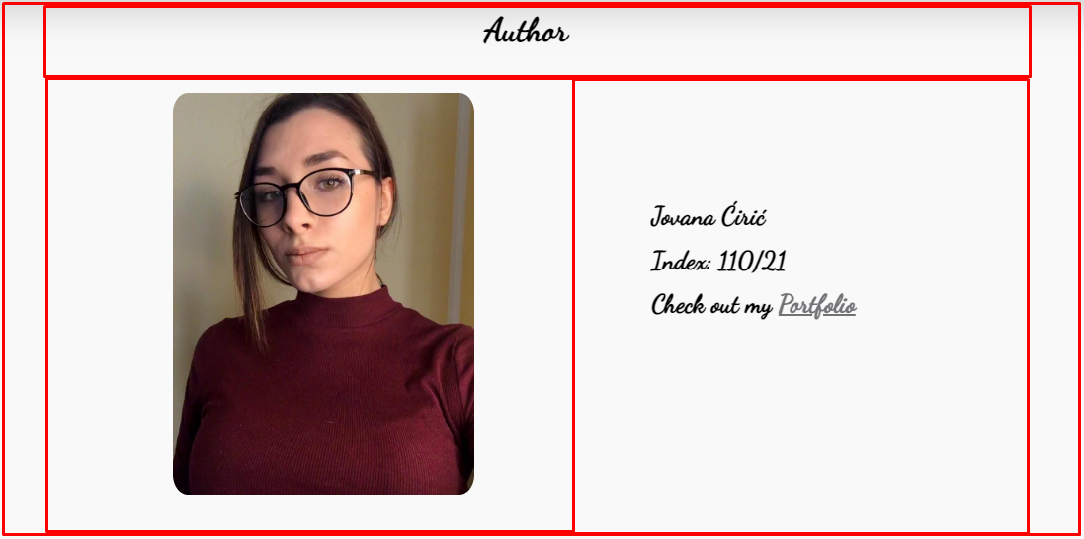

<section class="section-padding" id="author">

                <div class="container">

                    <div class="row authorSection">

                        <div class="col-12">

                            <h2 class="mb-5 text-center" data-aos="fade-up">Author</h2>

                        </div>

                        <div class="col-lg-6 col-md-12" data-aos="fade-down" id="authorImg">

                            <img src="images/people/autor.jpg" alt="Author" />

                        </div>

                        <div class="col-lg-4 col-md-12" id="authorText" data-aos="fade-up">

                            <h4>Jovana Ćirić</h4>

                            <h4>Index: 110/21</h4>

                            <h4>Check out my <a href="https://jovana-ciric-portfolio.netlify.app/" target="_blank">Portfolio</a></h4>

                        </div>

                    </div>

                </div>

            </section>

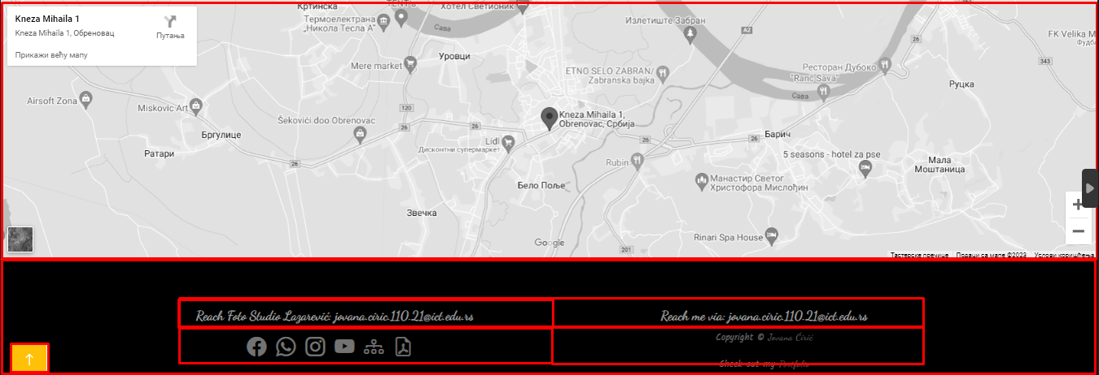

<section class="google-map">

            <iframe src="https://maps.google.com/maps?q=obrenovac%20kneza%20mihaila%201&t=&z=13&ie=UTF8&iwloc=&output=embed" class="map-iframe" width="100%" height="400" style="border:0;" allowfullscreen="" loading="lazy"></iframe>

        </section>

        </main>

        <footer class="site-footer">

            <div class="container">

                <div class="row" id="footerDesign">

                    <div class="col-lg-6 col-md-12 ms-12">

                        <a href="mailto:jovana.ciric.110.21@ict.edu.rs" class="custom-link">

                            Reach Foto Studio Lazarević: jovana.ciric.110.21@ict.edu.rs

                        </a>

                    </div>

                    <div class="col-lg-6 col-md-12 ms-auto" id="creatorContact">

                        <a href="mailto:jovana.ciric.110.21@ict.edu.rs" class="custom-link">

                            Reach me via: jovana.ciric.110.21@ict.edu.rs

                        </a>

                    </div>

                    <div class="col-lg-6 col-md-12 ms-12" id="icons"></div>

                    <div class="col-lg-6 col-12 ms-12">

                        <p class="copyright-text mb-0">

                            Copyright © <a href="#">Jovana Ćirić</a> <br />

                            <br />

                            Check out my <a href="https://jovana-ciric-portfolio.netlify.app/" target="_blank">Portfolio</a>

                        </p>

                    </div>

                </div>

            </div>

        </footer>

        <a href="#" class="btn btn-lg back-to-top"><i class="bi bi-arrow-up"></i></a>

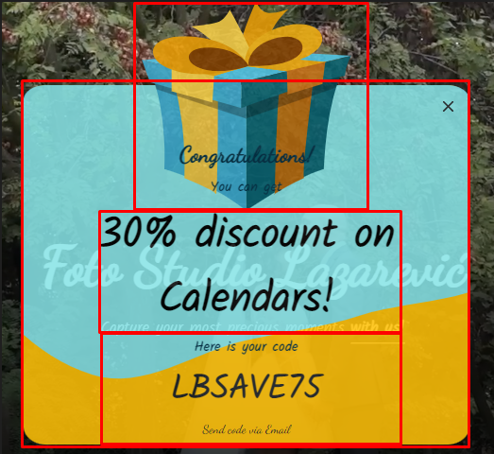

<div class="coupon-container">

                <div class="close">

                  <svg

                    xmlns="http://www.w3.org/2000/svg"

                    class="h-6 w-6"

                    fill="none"

                    viewBox="0 0 24 24"

                    stroke="currentColor"

                  >

                    <path

                      stroke-linecap="round"

                      stroke-linejoin="round"

                      stroke-width="2"

                      d="M6 18L18 6M6 6l12 12"

                    />

                  </svg>

                </div>

                <img class="bg" src="images/bg.svg" alt="" />

                <img class="gift" src="images/gift.svg" alt="" />

                <h2>Congratulations!</h2>

                <p>You can get</p>

                <div class="discount">30% discount on Calendars!</div>

                <p>Here is your code</p>

                <div class="code">LBSAVE75</div>

                <a href="mailto:jovana.ciric.110.21@ict.edu.rs" class="btn">Send code via Email</a>

            </div>

# 2. Organizacija

2.1. Organizacija Sajta

Sajt je jednostranični, svaki link vodi na određenu sekciju.

2.2. Mapa Sajta

<?xml version="1.0" encoding="UTF-8"?>

<urlset xmlns="http://www.sitemaps.org/schemas/sitemap/0.9">

  <url>

    <loc>https://jovanac998.github.io/FotoStudioLazarevic/index.html</loc>

    <lastmod>2023-01-25</lastmod>

    <priority>1.00</priority>

  </url>

</urlset>

# 3. JS kod

Main.js

*var* errorCount = 0;

$(document).ready(*function*() {

    "use strict";

    populateEvents();

    menu();

    icons();

    text();

    ddl();

    insertImage();

    magnifPopup();

    insertRadioBtn();

    insertCb();

    imagesDesing();

    couponPopUp();

    document.getElementById("btnSend").addEventListener("click", formValidate);

    //SERVICE SHOW

    $(':radio[name=radio]').change(*function*() {

        $(".showService").show("slow")

    });

    //BACK TO TOP AROW

    $(window).scroll(*function*() {

        if ($(this).scrollTop() > 100) {

            $('.back-to-top').fadeIn('slow');

        } else {

            $('.back-to-top').fadeOut('slow');

        }

    });

    $('.back-to-top').click(*function*() {

        $('html, body').animate({

            scrollTop: 0

        }, 1500, 'easeInOutExpo');

        return false;

    });

    //PORTFOLIO IMG

*const* appear = document.querySelector('.appear');

*const* cb = *function*(*entries*) {

*entries*.forEach(*entry* *=>* {

            if (*entry*.isIntersecting) {

*entry*.target.classList.add('inview');

            } else {

*entry*.target.classList.remove('inview');

            }

        });

    }

*const* io = new *IntersectionObserver*(cb);

    io.observe(appear);

*function* magnifPopup() {

        $('.image-popup').magnificPopup({

            type: 'image',

            removalDelay: 300,

            mainClass: 'mfp-with-zoom',

            gallery: {

                enabled: true

            },

            zoom: {

                enabled: true,

                duration: 300,

                easing: 'ease-in-out',

                opener: *function*(*openerElement*) {

                    return *openerElement*.is('img') ? *openerElement* : *openerElement*.find('img');

                }

            }

        });

    }

})

*function* couponPopUp() {

*const* couponContainer = document.querySelector(".coupon-container");

*const* closeBtn = document.querySelector(".coupon-container .close");

*const* redeemBtn = document.querySelector(".coupon-container .btn");

    setTimeout(() *=>* {

        couponContainer.classList.add("active");

    }, 5000);

    closeBtn.addEventListener("click", () *=>* {

        couponContainer.classList.remove("active");

    });

    redeemBtn.addEventListener("click", () *=>* {

        couponContainer.classList.remove("active");

    });

}

*function* imagesDesing() {

*let* ispis = ""

*let* image = ["Weddings", "Birthdays", "Christenings"];

    image.forEach(*e* *=>* {

        if (*e* == "Weddings") {

            ispis += `<div class="carousel-item active">

                    <img src="images/people/${*e*.toLowerCase()}.jpg" class="img-fluid team-image" alt="${*e*}">

                    <div class="team-thumb bg-warning">

                        <h3 class="text-white mb-0">${*e*}</h3>

                    </div>

                </div>`

        } else {

            ispis += `<div class="carousel-item">

            <img src="images/people/${*e*.toLowerCase()}.jpg" class="img-fluid team-image" alt="${*e*}">

            <div class="team-thumb bg-warning">

                <h3 class="text-white mb-0">${*e*}</h3>

            </div>

        </div>`

        }

    });

    document.getElementById("inputImg").innerHTML = ispis;

}

*function* menu() {

*let* ispis = "<ul class='navbar-nav mx-auto'>"

*let* menu = ["Home", "About", "Portfolio", "Events", "Contact", "Author"];

    menu.forEach(*element* *=>* {

        ispis += `<li class="nav-item"><a class="nav-link" href="#${*element*.toLowerCase()}">${*element*}</a></li>`

    });

    ispis += '</ul>';

    document.getElementById("navbarNav").innerHTML = ispis;

}

*function* icons() {

*var* social = "<ul class='social-icon'>"

*let* menu = ["facebook", "whatsapp", "instagram", "youtube", "diagram-3", "file-earmark-pdf"];

*let* href = ["https://www.facebook.com/Fotostudiolazarevic",

        "https://wa.me/+381601499117",

        "https://www.instagram.com/lazar_lazarevic_photography/",

        "https://www.youtube.com/@Lazaryss7",

        "informations/sitemap.xml",

        "#"

    ]

    menu.forEach(*function* callback(*element*, *index*) {

        social += `<li><a href="${href[index]}"  target="_blank" class="social-icon-link bi-${element}"></a></li>`

    });

    social += '</ul>';

    document.getElementById("icons").innerHTML = social;

}

*function* text() {

*let* ispis = '';

*let* p = ["Photography services that we offer includes portrait photography, events photography, real estate photography and more.",

        "From the beggining of our journey, we've made a lot of memories together with our clients that made us perfect for your occasions.",

        "Some moments deserve more than a selfie, especially moments that are shared with family. Let us turn your moments together into memories that last for a lifetime."

    ];

    p.forEach(*element* *=>* {

        ispis += `<p class= "textBr">${element}</p>`

    });

    document.querySelector("#text").innerHTML = ispis;

}

*function* insertImage() {

*let* ispis = '';

*const* list = document.getElementsByClassName("insert");

*let* src = [{

            type: "birthday2",

            title: "Nevena's Birthday"

        },

        {

            type: "wedding2",

            title: "Ana and Marko Wedding"

        },

        {

            type: "wedding1",

            title: "Nikolina and Dragan Wedding"

        },

        {

            type: "newYear",

            title: "Pictures for New Year calendars"

        }

    ];

    for (*let* i = 0; i < src.length; i++) {

        ispis = `<a href="images/portfolio/${src[i].type}.jpg" class="image-popup">

                    <img src="images/portfolio/${src[i].type}.jpg" class="img-fluid portfolio-image" alt="">

                </a>

                <div class="portfolio-info">

                    <h4 class="portfolio-title mb-0">${src[i].title}</h4>

                </div>`

        list[i].innerHTML = ispis;

    }

}

*function* insertRadioBtn() {

*let* ispis = '';

*const* radioBtn = document.getElementsByClassName("inputRadio");

*let* typeOfCelebration = ["Wedding", "Birthday", "Christening"];

    typeOfCelebration.forEach(*function* callback(*element*, *index*) {

        ispis = `<div class="form-check">

        <input type="radio" name="radio" class="form-check-input fnt">

        <label class="form-label">${*element*}</label></div>`

        radioBtn[*index*].innerHTML = ispis;

    });

}

*function* insertCb() {

*let* ispis = '';

*const* cb = document.getElementsByClassName("cb");

*let* typeOfServices = ["Photography", "Video recording", "Drone video recording"];

    typeOfServices.forEach(*function* callback(*element*, *index*) {

        ispis = `<div class="form-check">

        <input type="checkbox" name="checkbox" class="form-check-input fnt">

        <label class="form-label">${*element*}</label></div>`

        cb[*index*].innerHTML = ispis;

    });

}

*function* ddl() {

*let* ispisDDL = "<label class='form-label'>Which time suits you:</label><select id='time' name='time'><option value='0'>Choose..</option>"

*let* valueDDL = ["06:00", "07:00", "08:00", "09:00", "10:00", "11:00", "12:00", "13:00", "14:00", "15:00", "16:00", "17:00", "18:00", "19:00", "20:00"]

    valueDDL.forEach(*element* *=>* {

        ispisDDL += `<option value="${*element*}">${*element*}h</option>`

    });

    ispisDDL += "</select>";

    document.getElementById("ddl").innerHTML = ispisDDL;

}

*function* formValidate() {

*var* nameContact = document.getElementById("name");

*var* email = document.getElementById("email");

*var* radioBtns = document.getElementsByName("radio");

*var* cb = document.getElementsByName("checkbox");

*var* date = document.getElementById("date");

*var* ddlTime = document.getElementById("time");

*var* reName = /^[A-ZŠĐČĆŽ][a-zšđčćž]{1,11}(\s[A-ZŠĐČĆŽ][a-zšđčćž]{1,11})+$/;

*var* reEmail = /^\w+([\.-]?\w+)*@\w+([\.-]?\w+)*(\.\w{2,3})+$/;

*var* messageFullName = "You didn't enter Full Name correctly! Example: John Doe.";

*var* messageEmail = "You didn't enter Email correctly! Example: john.doe@gmail.com";

*var* messageRadio = "You have to chose one of occasion!";

*var* messageCb = "You have to chose one of services!"

*var* messageDate = "You must select date, and it must be in future!";

*var* messageTime = "You must chose time for your occasion!";

    checkRegex(reName, nameContact, messageFullName);

    checkRegex(reEmail, email, messageEmail);

*let* valueRadio = "";

    for (*let* i = 0; i < radioBtns.length; i++) {

        if (radioBtns[i].checked) {

            valueRadio = radioBtns[i].value;

            break;

        }

    }

*let* valueCb = "";

    for (*let* i = 0; i < cb.length; i++) {

        if (cb[i].checked) {

            valueCb += cb[i].value + " ";

        }

    }

    serviceChecks(valueRadio, radioBtns, messageRadio);

    if (valueRadio != "") {

        serviceChecks(valueCb, cb, messageCb);

    }

    dateValidation(date, messageDate);

    timeValidation(ddlTime, messageTime);

    if (errorCount == 0) {

*let* divSuccess = document.querySelector("#success");

        divSuccess.setAttribute("class", "alert alert-success mt-4");

        divSuccess.innerHTML = `Thanks ${nameContact.value}, we will reach You as soon as possible!`;

        document.getElementById("form").reset();

    }

}

*function* checkRegex(*regex*, *object*, *message*) {

    if (!*regex*.test(*object*.value)) {

*object*.nextElementSibling.classList.remove("hide");

*object*.nextElementSibling.innerHTML = *message*;

        errorCount++;

    } else {

*object*.nextElementSibling.classList.add("hide");

        errorCount = 0;

    }

}

*function* serviceChecks(*checkedElements*, *array*, *message*) {

    if (*checkedElements* == "") {

*array*[*array*.length - 1].parentElement.parentElement.nextElementSibling.classList.remove("hide");

*array*[*array*.length - 1].parentElement.parentElement.nextElementSibling.innerHTML = *message*;

        errorCount++;

    } else {

*array*[*array*.length - 1].parentElement.parentElement.nextElementSibling.classList.add("hide");

        errorCount = 0;

    }

}

*function* dateValidation(*date*, *message*) {

*var* selectedDate = new *Date*(*date*.value);

*var* now = new *Date*();

    if (isNaN(selectedDate) || selectedDate < now) {

*date*.parentElement.nextElementSibling.classList.remove("hide");

*date*.parentElement.nextElementSibling.innerHTML = *message*;

        errorCount++;

    } else {

*date*.parentElement.nextElementSibling.classList.add("hide");

        errorCount = 0;

    }

}

*function* timeValidation(*time*, *message*) {

*let* ddlTimeValue = *time*.options[*time*.selectedIndex].value;

    if (ddlTimeValue == "0") {

*time*.parentElement.parentElement.nextElementSibling.classList.remove("hide");

*time*.parentElement.parentElement.nextElementSibling.innerHTML = *message*;

        errorCount++;

    } else {

*time*.parentElement.parentElement.nextElementSibling.classList.add("hide");

        errorCount = 0;

    }

}

*function* populateEvents() {

*let* ispis = "";

*let* events = [{

            src: "anniversary",

            alt: "8th anniversary",

            bg: "primary",

            time: "Upcoming",

            title: "Come and celebrate with us on the 8th anniversary of our opening!",

            happend: "January 30, 2023"

        },

        {

            src: "calendars",

            alt: "New Year calendars",

            bg: "success",

            time: "Current",

            title: "Photo shooting for New Year's calendars",

            happend: "Still going"

        }

    ]

    events.forEach(*e* *=>* {

        ispis += `<div class="news-thumb news-two-column d-flex flex-column flex-lg-row" data-aos="fade-up">

                        <div class="news-top w-100 news-image-hover news-image-hover-${*e*.bg}" data-aos="fade-up">

                             <img src="images/news/${*e*.src}.jpg" class="img-fluid news-image" alt="${*e*.alt}" />

                            <div class="news-category bg-${*e*.bg} text-white">${*e*.time}</div>

                        </div>

                        <div class="news-bottom w-100">

                            <div class="news-text-info">

                                 <h5 class="news-title news-title-link">

                                 ${*e*.title}

                                </h5>

                                <span class="text-muted">

                                     <i class="bi-geo-alt-fill me-1 mb-2 mb-lg-0"></i>

                                    Obrenovac, ${*e*.happend}

                                 </span>

                            </div>

                        </div>

                        </div>

                    `

    });

    document.getElementById("eventSpace").innerHTML = ispis;

}